Etablierung und Evaluation der Methoden für die Durchführung einer Foresight-Studie (Modellierung und Projektion) der Leishmaniose in Nordafrika bis ca. ins Jahr 2060
Forschungsprojekt II

Student: Tom Graner
Betreuer*in: Prof. Dr. Marcus Frohme, Prof. Dr. Alina Nechyporenko

Abstract
Diese Studie entwickelt und evaluiert eine Machine-Learning-Pipeline zur Vorhersage der geografischen Ausbreitung und Inzidenz der Kutanen Leishmaniose (CL) unter zukünftigen Klimabedingungen. Da die Datenlage für die eigentliche Zielregion Nordafrika limitiert ist, wurde Brasilien aufgrund der hohen Datenqualität (DATASUS, IBGE) als Modellland gewählt.
Die Methodik basiert auf einem zweistufigen "Hurdle Model": (1) Ein Klassifikator bestimmt die fundamentale Eignung des Lebensraums, und (2) ein Ensemble-Regressionsmodell (XGBoost, Random Forest, Ridge) prognostiziert die Höhe der Inzidenz. Unter Verwendung von spezifisch ausgewählten bioklimatischen Variablen (WorldClim) und der Korrelation zu den Falldaten (DATASUS) wurde das Modell trainiert und auf das Zukunftsszenario (Zeitraum 2041–2060) projiziert.
Die Ergebnisse zeigen eine hohe Modellgenauigkeit im epidemiologischen Kontext (AUC ≈ 80%). Die Projektionen für 2060 deuten auf komplexe Verschiebungen hin: Während in einigen heutigen Hotspots die Inzidenz aufgrund physiologischer Hitzegrenzen der Vektoren Lutzomyia zurückgeht, entstehen neue Risikogebiete durch veränderte Niederschlagsmuster. Die entwickelte Pipeline ist übertragbar und bildet die technische Grundlage für die Anwendung auf Nordafrika.

Inhaltsverzeichnis

1. Einleitung
2. Theoretischer Hintergrund
3. Material und Daten
4. Methodik
5. Ergebnisse
6. Diskussion
7. Fazit und Ausblick
8. Literaturverzeichnis

1. Einleitung

1.1 Problemstellung
Der Klimawandel verändert die globalen Lebensräume für Vektoren (krankheitsübertragende Insekten) drastisch. Insbesondere die Kutane Leishmaniose (CL), übertragen durch Sandmücken, reagiert sensibel auf Temperatur- und Niederschlagsänderungen. Für Gesundheitsbehörden ist es nicht nur essenziell zu wissen wo die Krankheit in 40 Jahren auftreten wird, sondern auch welche Faktoren die erhöhte Inzidenz induzieren um diese beeinflussen zu können.

1.2 Zielsetzung
Das primäre Ziel dieses Forschungsprojekts besteht in der Etablierung einer robusten „Foresight-Methodik“. Im Zentrum steht dabei die Entwicklung eines technischen Frameworks, das in der Lage ist, heterogene Datensätze aus den Bereichen Gesundheit, Klima und Geografie effizient zu fusionieren. Ein wesentlicher methodischer Schwerpunkt liegt auf der statistisch validen Lösung des „Zero-Inflation“-Problems, welches durch die hohe Anzahl an Orten ohne registrierte Krankheitsfälle entsteht. Darüber hinaus soll das Modell durch den Einsatz von Explainable AI (XAI) nicht nur reine Prognosen liefern, sondern diese auch transparent und nachvollziehbar machen. Dies ermöglicht die präzise Identifikation der zugrundeliegenden Einflussfaktoren, um darauf aufbauend gezielte Strategien zur Bekämpfung der Krankheit abzuleiten.

1.3 Der Brasilien-Proxy-Ansatz
Die eigentliche Zielregion des Forschungsvorhabens ist Nordafrika. Aufgrund lückenhafter digitaler Gesundheitsdaten in dieser Region wurde entschieden, die Methodik zunächst an einem Ort, welcher gut dokumentiert ist zu validieren. Nicht nur die öffentlich zugänglichen Gesundheitsdaten sondern auch die sehr detaillierten Karten machen Brasilien als Modellland sehr attraktiv. Brasilien verfügt ausserdem über ein exzellentes digitales Meldesystem (SINAN) und deckt klimatische Bandbreiten ab, die methodisch anspruchsvoll sind.

2. Theoretischer Hintergrund
Die Leishmaniose ist eine Zoonose, deren geografische Verbreitung maßgeblich durch das komplexe Zusammenspiel dreier ökologischer Hauptfaktoren bestimmt wird. Zentrales Element ist der Vektor, namentlich Sandmücken der Gattung Lutzomyia. Deren Überleben und Aktivität sind eng an spezifische mikroklimatische Bedingungen geknüpft, insbesondere an eine ausreichende Feuchtigkeit für die Brutstätten sowie ein Temperaturfenster zwischen ca. 20°C und 30°C. Der Übertragungszyklus erfordert zudem die Präsenz geeigneter Reservoirwirte, wie Nagetiere oder andere Säugetiere, die den Erreger in sich tragen. Schließlich spielen Umweltfaktoren eine entscheidende Rolle, wobei die Vegetationsdichte (gemessen als NDVI), die allgemeine Feuchtigkeit sowie die Art der Landnutzung die Habitatqualität für Vektor und Wirt definieren.

2.2 Machine Learning in der Krankheitsmodellierung
Klassische statistische Modelle (z.B: lineare Regression) scheitern oft an den komplexen, nicht-linearen Zusammenhängen der Ökologie (z.B. ist Regen bis zu einem gewissen Punkt gut für die Mücke, bei zu viel Regen werden die Larven jedoch weggeschwemmt).
Moderne Algorithmen wie Random Forest und Gradient Boosting (XGBoost) können diese Nicht-Linearitäten verstehen.

2.3 Das Hurdle Model
Epidemiologische Datensätze weisen häufig eine sogenannte "Zero-Inflation" auf, die durch eine hohe Anzahl an Orten ohne registrierte Krankheitsfälle charakterisiert ist. Herkömmliche Regressionsmodelle stoßen bei dieser Datenstruktur an ihre Grenzen, da sie durch die mathematische Mittelwertbildung dazu tendieren, die tatsächliche Inzidenz in endemischen Hotspots massiv zu unterschätzen. Als methodischer Lösungsansatz wurde daher ein zweistufiges Modell implementiert. In der ersten Stufe prüft ein binärer Klassifikator zunächst die fundamentale Eignung des Lebensraums, also die Überwindung des Schwellenwertes (Inzidenz > 0). Erst in der zweiten Stufe quantifiziert eine nachgelagerte Regression die exakte Höhe der Inzidenz für jene Gebiete, die im ersten Schritt als positiv identifiziert wurden.

3. Material und Daten
Für die Studie wurden vier primäre Datenquellen fusioniert. Als Basis für die Gesundheitsdaten (Response-Variable) dienten Meldungen aus dem DATASUS/SINAN-System des brasilianischen Gesundheitsministeriums, welche die absoluten Fallzahlen von Kutaner Leishmaniose auf Gemeindeebene für den Zeitraum 2007 bis 2018 umfassen. Um die Krankheitsschwere unabhängig von der Gemeindegröße modellieren zu können, wurden diese Daten mit demografischen Daten des IBGE (Bevölkerungsschätzung 2021) verknüpft und zur Inzidenz (Fälle pro 100.000 Einwohner) verrechnet.
Als Prädiktoren kamen Klimadaten von WorldClim mit einer Auflösung von 2,5 Bogenminuten (ca. 4,5 km am Äquator) zum Einsatz. Der Datensatz umfasst 19 bioklimatische Variablen, die biologisch relevante Grenzwerte abbilden, und deckt sowohl historische Durchschnittswerte (1970–2000) als auch Zukunftsprojektionen für den Zeitraum 2041–2060 ab (basierend auf CMIP6, Modell MPI-ESM1-2-HR und dem Szenario SSP3-7.0). Ergänzt wurden diese Umweltfaktoren durch Landschaftsdaten, spezifisch SRTM-Höhendaten zur Berücksichtigung der Höhenlimits von Sandmücken, sowie GADM-Shapefiles (Level 2). Letztere lieferten die administrativen Geometrien, um die rasterbasierten Klimadaten mittels „Zonal Statistics“ auf Gemeindeebene zu aggregieren.

4. Methodik (Die Pipeline)
Die technische Umsetzung erfolgte in Python. Der Workflow gliedert sich in fünf Phasen.

4.1 Datenfusion (Preprocessing)
Ein kritischer Schritt war die Harmonisierung der Gemeinde-Codes (IBGE 7-stellig vs. DATASUS 6-stellig). Ein benutzerdefiniertes Skript (`step2_add_population.py`) bereinigte inkonsistente Formate und führte einen Left Join der Gesundheitsdaten mit Bevölkerungs- und Klimadaten durch.

4.2 Feature Engineering
Zur Vorbereitung der Modellierung wurde die Zielvariable logarithmisch transformiert, um die Datenverteilung zu normalisieren und Nullwerte (Gemeinden ohne Fälle) rechnerisch handhabbar zu machen. Dies erfolgte gemäß der Gleichung: y = ln(Inzidenz+1) (Gl.1)

4.3 Modell-Architektur: Das Ensemble
Um die Schwächen einzelner Algorithmen auszugleichen, wurde ein Voting Regressor implementiert, der drei komplementäre Modelle kombiniert. Dabei wird XGBoost genutzt, um komplexe Muster in strukturierten Daten zu erfassen, während der Random Forest durch seine Robustheit gegenüber Rauschen und Overfitting für Stabilität sorgt. Ergänzt wird dieses Ensemble durch eine Ridge Regression, die als lineares Modell fungiert, um die Vorhersage zu glätten.
Die finale Vorhersage ist der Durchschnitt der drei Modelle . Zudem wird die Standardabweichung der drei Vorhersagen als Maß für die Unsicherheit, welche im finalen Dashboard sichtbar ist, genutzt.

4.4 Validierung
Die Evaluation des Modells erfolgte auf Basis eines Train-Test-Splits im Verhältnis 80 zu 20. Zur Beurteilung der Vorhersagegüte wurden dabei der Mean Absolute Error (MAE) und das Bestimmtheitsmaß (R²) herangezogen. Ergänzend wurde ein Plausibilitäts-Check durchgeführt, der mittels Analyse der Feature Importance und der Response Curves prüfte, ob relevante Umweltfaktoren – wie etwa Niederschlag – vom Modell logisch konsistent berücksichtigt werden.

4.5 Explainable AI (SHAP)
Um die „Black Box“ des Modells zu öffnen und die Entscheidungsprozesse transparenter zu machen, wurden SHAP (SHapley Additive exPlanations) Werte berechnet. Ausgehend von einem gelernten durchschnittlichen Basis-Inzidenzwert (ca. Log 3.0) quantifiziert der SHAP-Beitrag für jede Gemeinde, wie stark einzelne Klimafaktoren die Vorhersage vom Mittelwert abweichen lassen – also ob sie das Risiko erhöhen (positiver Wert) oder einen Schutzeffekt haben (negativer Wert). Für die Zukunftsprojektionen wurde zudem eine Delta-Analyse durchgeführt: Anstatt absoluter Werte wurde hier die Differenz (SHAP2060 - SHAPHeute) visualisiert, um gezielt die Treiber der prognostizierten Veränderungen zu isolieren.

5. Ergebnisse
5.1 Modellgüte
Die Modellevaluation zeigt ein differenziertes Bild der Vorhersagegüte. Während das Modell bei der Klassifikation eine hohe Genauigkeit von rund 80 % erreichte und somit zuverlässig erkennt, ob eine Gemeinde prinzipiell ein Leishmaniose-Gebiet darstellt, erklärte es in der Regression ca. 62 % der Varianz (R²) der Inzidenzhöhe. Der mittlere absolute Fehler (MAE) lag dabei bei etwa 33 Fällen pro 100.000 Einwohner. In der Interpretation bedeutet dies, dass das Modell zwar exzellent darin ist, grundlegende Risikogebiete zu identifizieren, extreme „Super-Spreader“-Events (Inzidenzen > 500) jedoch tendenziell unterschätzt. Dies ist ein in der ökologischen Modellierung typisches Phänomen, da solche lokalen Spitzen häufig durch kleinräumige Mikrofaktoren – wie etwa Tierhaltung im direkten Wohnumfeld – verursacht werden, die in den globalen WorldClim-Daten nicht abgebildet sind.

5.2 Wichtigste Einflussfaktoren (Feature Importance)
Die Analyse der Einflussfaktoren (Feature Importance) für das Klassifikations-Ensemble offenbarte eine klare Hierarchie. Als mit Abstand stärkster Prädiktor erwies sich die Temperatur-Saisonalität (bio_4), die einen Wert von über 0.16 erreichte. Dies deutet darauf hin, dass die klimatische Stabilität über das Jahr hinweg der entscheidende Faktor dafür ist, ob ein Gebiet prinzipiell als Risikozone eingestuft wird. An zweiter Stelle folgt der Jahresniederschlag (bio_12), der die notwendige Feuchtigkeit für die Vektor-Habitate abbildet. Signifikant sind zudem die Temperatur des kältesten Quartals (bio_11) auf Rang drei, was ökologische Limits im Winter aufzeigt, sowie die Bevölkerungsdichte (pop_density) als viertwichtigster Faktor, was die Relevanz der Mensch-Vektor-Interaktion unterstreicht.
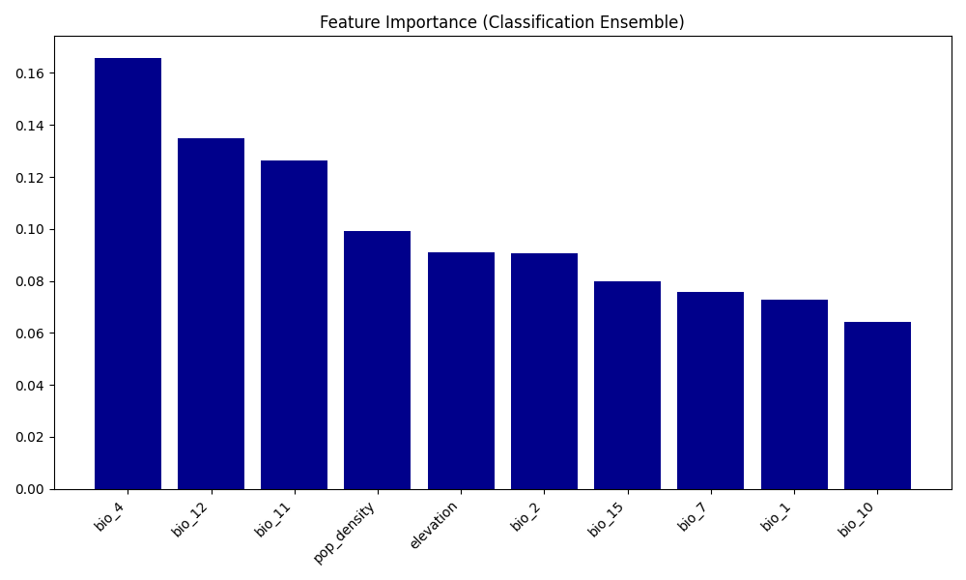
Abbildung 1: Feature Importance des Klassifikations-Modells. Das Diagramm zeigt die relative Bedeutung der Prädiktoren für die Identifikation von Risikogebieten. Die Temperatur-Saisonalität (bio_4) und der Jahresniederschlag (bio_12) dominieren als stärkste Einflussfaktoren, gefolgt von der Temperatur des kältesten Quartals (bio_11) und der Bevölkerungsdichte.

5.3 Räumliche Projektion 2060
Die Anwendung des Modells auf das SSP3-7.0 Szenario zeichnet kein einheitliches Bild, sondern deutet auf eine komplexe geografische Umverteilung des Risikos hin. Während für heutige Hotspots in Zentral-Brasilien (z. B. Mato Grosso, Gaúcha do Norte) ein massiver Rückgang von bis zu 90 % prognostiziert wird, weil steigende Temperaturen (>30 °C) und zunehmende Trockenheit das physiologische Limit der Sandmücken überschreiten, verschiebt sich die Gefahr in andere Areale. Der Süden und die Küstengebiete sind weiterhin weitestgehend sicher. Beton, Wind und Abmilderung des Klimas machen den Sandmücken zu schaffen. Genauere Betrachtung der Karte ist über das Github-Profil möglich.

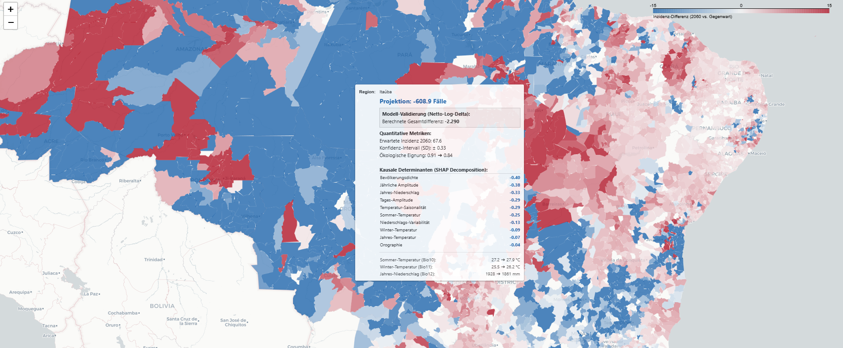
Abbildung2: Räumliche Projektion der Inzidenz-Veränderung (2041–2060) unter Szenario SSP3-7.0. Die Karte visualisiert prognostizierte Rückgänge (blau) und Anstiege (rot) der Fallzahlen. Das eingeblendete Detailfenster demonstriert die lokale Kausalanalyse mittels SHAP-Werten, welche die spezifischen Treiber der Veränderung (z. B. Bevölkerungsdichte oder Temperaturamplitude) für eine Einzelgemeinde quantifizieren.

6. Diskussion

6.1 Interpretation der Ergebnisse
Die Ergebnisse bestätigen die "Thermische Toleranz"-Theorie. Klimawandel bedeutet nicht automatisch mehr Krankheit überall. Für Vektoren gibt es ein "zu heiß". Das Modell hat selbstständig gelernt, dass ab einer gewissen Hitze (bio_10 > 32°C) die Inzidenz einbricht. Dies ist ein valider biologischer Mechanismus (Austrocknung der Larven, Hitzestress der Adulten).

6.2 Diskrepanz zwischen Modell und Realität
Bei der Analyse spezifischer Gemeinden (z.B. Sapezal) fiel auf, dass die Ensemble-Modelle teils uneinig waren ("Model Uncertainty"). Während XGBoost stark auf Niederschlagsänderungen reagierte, waren lineare Modelle (Ridge) konservativer. Dies unterstreicht die Wichtigkeit des Ensemble-Ansatzes, um nicht "blind" einem Algorithmus zu vertrauen.

6.3 Limitationen
Die Aussagekraft der Studie unterliegt dabei gewissen Limitationen. So basieren die Gesundheitsdaten auf offiziellen Meldungen, weshalb eine Untererfassung (Underreporting) in abgelegenen Gebieten nicht ausgeschlossen werden kann und das Training durch diese Dunkelziffer potenziell verzerrt wird. Auch relevante sozioökonomische Treiber wie Wohnqualität, Entwaldung oder Armut flossen nur indirekt über die Bevölkerungsdichte in die Modellierung ein. Schließlich stellt die Projektion eine statische Betrachtung dar: Sie geht davon aus, dass die ökologische Nische konstant bleibt, und berücksichtigt keine mögliche genetische Evolution der Sandmücken als Reaktion auf den Klimawandel.

7. Fazit und Ausblick

7.1 Zusammenfassung und Ausblick
Das Projekt hat erfolgreich eine „End-to-End“-Pipeline für die epidemiologische Klimafolgenforschung etabliert. Dabei stellte der methodische Wechsel von einer reinen binären Klassifikation hin zur differenzierten Inzidenz-Prognose mittels eines Hurdle-Modells den entscheidenden qualitativen Fortschritt dar. Das resultierende Dashboard befähigt Stakeholder nun nicht nur dazu, Risikogebiete zu lokalisieren, sondern mittels SHAP-Werten auch die zugrunde liegenden Mechanismen zu verstehen – beispielsweise, wenn ein prognostizierter Risikoanstieg explizit auf mildere Winter zurückzuführen ist.
Ein zentraler Fokus für die Weiterentwicklung liegt auf der Integration von Deep Learning, spezifisch der Nutzung von Convolutional Neural Networks (CNNs). Ziel ist es, hochauflösende Satellitenbilder automatisiert auszuwerten, um komplexe Vegetationsmuster und potenzielle Habitate von Reservoir-Wirten (Nagetieren) präzise zu extrahieren. Durch diesen Ansatz ließen sich lokale ökologische Nischenfaktoren, die in reinen Klimadaten oft untergehen, in das Modell integrieren und die Vorhersagegenauigkeit auf mikrografischer Ebene signifikant steigern.

7.2 Transfer nach Nordafrika
Die entwickelte Methodik ist vollständig „Source-Agnostic“ konzipiert, wodurch sich der Python-Code praktisch 1:1 auf andere Regionen wie Nordafrika (z. B. Tunesien oder Marokko) übertragen lässt. Für eine solche Adaption sind lediglich der Austausch der geografischen gadm-Shapefiles sowie die Integration lokaler Gesundheitsregister anstelle der brasilianischen SINAN-Daten erforderlich, während die Klimadaten von WorldClim bereits global vorliegen und somit ohne weitere Anpassung direkt genutzt werden können.
Damit steht ein mächtiges Werkzeug bereit, um die Gesundheitsrisiken des Klimawandels im Maghreb quantitativ zu bewerten.

8. Literaturverzeichnis

1. Amro, A. et al. (2022). Climate change and Leishmaniasis in the Middle East.
2. Elith, J. & Leathwick, J.R. (2009). Species Distribution Models: Ecological explanation and prediction across space and time.
3. Lundberg, S.M. & Lee, S.-I. (2017). A Unified Approach to Interpreting Model Predictions (SHAP).
4. IPCC (2021). *Climate Change 2021: The Physical Science Basis. Contribution of Working Group I to the Sixth Assessment Report.

